Unit-5
Mavzu: Soya usuli mohiyati. Ultratovush nazorati jihozlari
Reja:
5.3. Nazorat texnologiyasi
5.4. Ultratovush bilan nazorat qilishni mexanizatsiyalash va avtomatlashtirish

5.1. Nazorat texnologiyasi
Nuqsonlarning kattaligini o‘lchash va turini baholash. Amaliyotda aniqlangan nuqsonning kattaligi va turini baholash uchun nuqsonning istalgan sharoitida har qanday operator osongina o‘lchaydigan va oddiy raqamlar shaklida ifodalanadigan axborot belgilaridan foydalaniladi. Choklar sifatini baholash uchun odatda nuqsonlarning quyidagi o‘lchanadigan tavsiflaridan foydalaniladi:
1. Aks-sado-signal amplitudasi qaytaruvchi, u nuqsonning yuzasining ultratovush dastasi o‘qiga perpendiklyar bo‘lgan tekislikka proeksiyasiga mutanosib bo‘ladi.
2. Shartli uzunlik, u o‘zgartkichning chok bo‘ylab siljish zonasi uzunligi bilan aniqlanib, topilgan nuqsondan kelayotgan aks-sado-signal ana shu zona doirasida qayd etiladi.
3. Shartli balandlik, u nuqsonlarning yotish chuqurliklari orasidagi farqga teng bo‘lib, bu chuqurliklar qiya o‘zgartkichning chekka holatlarida, uni chok o‘qiga nisbatan perpendikulyar tarzda siljitib o‘lchanadi. Qiya o‘zgartkichning chekka holatlarida deganda nuqsondan kelayotgan aks-sado-signalning defektoskop yoyilmasida paydo bo‘lishi va yo‘qolishiga mos keluvchi holati tushuniladi.
4. Chokning uzunlik birligiga to‘g‘ri keluvchi nuqsonlar soni
5. Nuqsonning chok kesimi va uzunligi bo‘yicha koordinatalari. Nuqson turini baholash uchun quyida ko‘rib chiqiladigan qo‘shimcha axborot belgilaridan foydalaniladi. Nuqsonning payvand chokdagi o‘rni uchta koordinata bilan aniqlanadi, yani N – yuzaga normal bo‘yicha hisoblanadigan nuqsonning yotish chuqurligi; X – buyumning yuzasi bo‘ylab izlagichning nurlanish markazidan nuqsongacha bo‘lgan oraliq; L – chok o‘qi bo‘ylab nuqsondan qandaydir tanlangan hisoblash nuqtasigacha bo‘lgan oraliq.
Defektoskopning chuqulikni o‘lchaydigan qurilmasi zondlovchi impuls bilan nuqsondan kelayotgan aks-sado-signal orasidagi vaqt oralig‘ini T ni o‘lchaydi. Ultratovush to‘lqinlarining metall va prizmada tarqalish tezliklari hamda ultratovushni kiritish burchaklari odatda ma’lum bo‘lgani uchun T ga qarab N va X ni aniqlash mumkin.
Ultratovushli defektoskopiada aks-sado-signal amplitudasi nuqsondan kelayotgan aks-sado-signali o‘sha o‘zgartkichning o‘zi malum kattalikdagi va geometrik shakldagi tayanch qaytargichdan olgan qandaydir tayanch signal bilan solishtirishdan iborat bo‘lgan usul bilan o‘lchanadi.
Qanday turdagi nuqson aniqlanganligi oldindan ma’lum bo‘lganda edi, u holda nuqsondan kelayotgan aks-sado-signalni shakli nuqson shakliga eng yaqin bo‘lgan sun’iy qaytargichdan kelayotgan signal bilan solishtirish eng to‘g‘ri bo‘lardi. Ammo ko‘pincha nuqsonning turini etarlicha ishonch bilan aniqlash mumkin bo‘lmaydi. Bundan tashqari, nuqsonning o‘lchami har qanday o‘lchashda hosil bo‘luvchi biron bir standartlashtirilgan qiymat orqali ifodalanmog‘i kerak. SHu bois aks-sado-signal amplitudasini o‘lchashni bir hillashtirish maqsadida nuqsonning ekvivalent yuzi (yoki ekvivalent diametr) tushunchasi joriy etilgan.
Nuqsonning ekvivalent yuzi S_{e} nuqson joylashgan chuqurlikda joylashgan va o‘sha amplitudadagi aks-sado-signal beradigan sun’iy qaytargich (yassi tubli teshik tubi) ning yuzi bilan o‘lchanadi. Ekvivalent diametr ham shu tarzda aniqlanadi. Nuqsonning ekvivalent o‘lchamini qo‘shilgan sxema bo‘yicha qiya o‘zgartkich bilan aniqlashda yassi tubli teshikning o‘qi dastaning akustik o‘qiga o‘qdosh bo‘ladi, BA-izlagichlar bilan o‘lchashda esa teshikning o‘qi yuzaga perpendikulyar bo‘ladi.
Nuqsonlarning ekvivalent o‘lchamini o‘lchashning ikki usuli: test - namunalar yordamida va ARD-diagrammalar bo‘yichao‘lchash usullari mavjud. Birinchi usuldan nuqsondan kelayotgan aks-sado-signal test – namunada nuqson yotgan chuqurlikda tayyorlangan turli kattalikdagi yassi tubli teshiklardan kelayotgan signal bilan ketma ket solishtiriladi. Test-namuna nazorat qilinadigan buyumning ayni nushasidan iborat. Nuqsonlarning ekvivalent o‘lchamini o‘lchashga doir barcha amallar shundan iboratki, bunda nuqsondan kelayotgan aks-sado-signalga teng aks-sado-signal kelayotgan teshikni topish zarur bo‘ladi.
Usulning asosiy afzalliklariga uning oddiyligi va qulayligi kiradi. Ammo yassi tubli qaytarkichlarning diametri va joylashish chuqurligi bo‘yicha keng to‘plamlari namunalarini ko‘p miqdorda tayyorlash zarurligi usulning kamchiligi hisoblanadi. Bundan tashqari, test–namuna yuzasining sifatini va akustik xossalari nazorat qilinadigan buyumga to‘la to‘kis mos bo‘lishi kerak
Ekvivalent o‘lchamini o‘lchashning boshqa usulini Ermolov I.N. va Krautkremer I. ishlab chiqqan bo‘lib, u ilmiy tajriba yoki hisoblab chiqarish orqali olingan maxsus ARD-diagrammalardanfoydalanishga asoslanadi. Ular ushbu o‘zgartkich uchun aks-sado-signal amplitudasi, yassi tubli qaytargichning ekvivalent o‘lchami va ungacha bo‘lgan masofani o‘zaro grafik tarzda bog‘laydilar (3.10-rasm). ARD-diagramma ordinatalari o‘qiga manfiy detsibeldagi aks-sado-signalning nisbiy amplitudasi, abssissalar o‘qiga esa nuqsonlarning yotish chuqurligi o‘lchab qo‘yilgan. Koordinata to‘rining qiyalik burchagi ultratovushning buyumda so‘nish qiymatiga qarab tanlanadi. ARD-diagramma yaxshi ishlangan va universal asbob bo‘lib, uning yordamida ekvivalent o‘lchamlarni o‘lchash va sezgirlikni sozlashga oid amaliy masalalarning hammasi echilishi mumkin. amalda foydalanishga qulay bo‘lishi uchun hozirgi vaqtda har hil tuzilishdagi ARD-chizg‘ichlar ishlab chiqilgan va qo‘llanilmoqda.
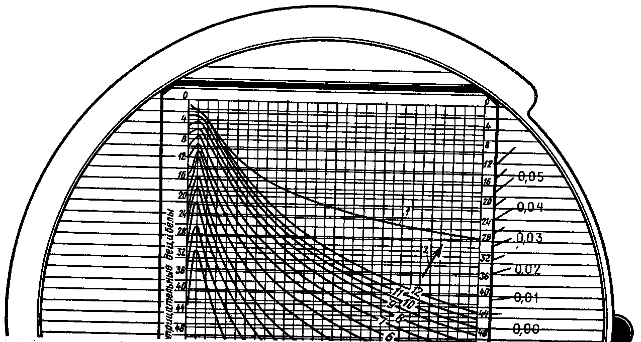
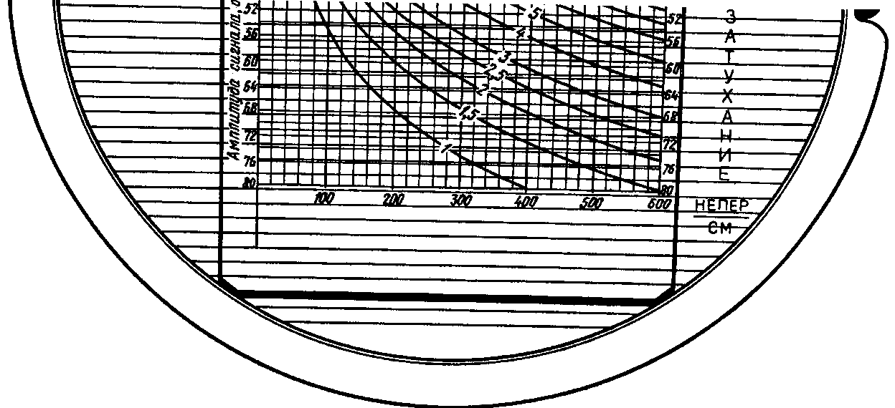
5.1-rasm. Pleksiglasli qiya izlagich uchun ARD-diagrammali planshet (α = 40º, pezoplastinaning diametri 12 mm, ƒ=2,5 Mgs):
1 – nuqson tubidan kelayotgan signal, 2 – nuqsonning diametri
1 Signal amplitudasi, manfiy desibel
Real nuqsonlar o‘lchamlarini ilmiy tajriba asosida aniqlangan aniqlanuvchanlik koeffitsientini K_{a} yordamida tahminan baholash mumkin. Bu koeffitsient nuqsonning ekvivalent yuzi S_{e} ning uning ochish yo‘li bilan topilgan haqiqiy yuzi S_{h} ga nisbatidan iborat K_{a} = S_{e}/S_{h}. Masalan, prokatdagi qatlamlarda ajralgan joylar (nuqsonlar) uchun K_{a} = 0,70 → 0,85. Payvand choklardagi nuqsonning haqiqiy o‘lchamini baholash juda qiyin, chunki payvand choklar nuqsonlarining turlari, yo‘nalishi va joylashgan o‘rni har xilligi shunga olib keladiki, ular uchun K_{a} qiymati juda katta farq qiladi (0,5 dan 1,5 gacha).
Ultartovush bilan nazorat qilish amaliyotida nuqsonlar kattaligini ularning buyum yuzasidagi shartli o‘lchamalarini o‘lchash yo‘li bilan baholash usuli ham keng qo‘llaniladi. Ushbu usulning mohiyati shundan iboratki, o‘zgartkichni buyum yuzasidagi nuqson bo‘ylab siljitib uning defektoskopning berilgan sezgirlik darajasida nuqsondan keladigan aks-sado-signallar ekrandan yo‘qoladigan holatlari o‘rtasidagi oraliq o‘lchanadi.
Nuqsonning shartli uzunligi ∆L va balandligi ∆N ni qiya o‘zgartkich bilan o‘lchash sxemasi 3.11-rasmda tasvirlangan. Rasmdan ko‘rinib turibdiki, ultratovush dastasining eni ancha kattaligi hisobiga nuqsonning shartli o‘lchamlari haqiqiy o‘lchamlaridan katta ekan. Dastaning eni masofaga qarab kattalashadi, shu bois nazorat qilinayotgan buyumning turli yuzalaridan tovush yordamida birgina nuqsonning o‘zida ∆L qiymati uning chok kesimida joylashgan o‘rniga qarab har xil bo‘lishi mumkin.
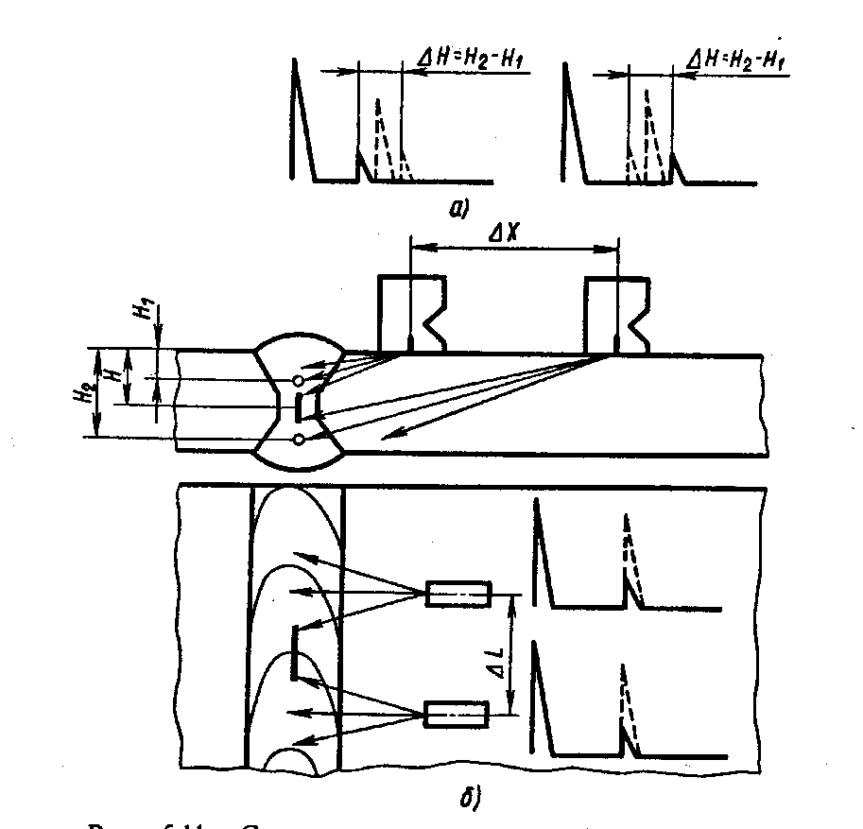
5.2-rasm. Nuqsonning shartli balandligini (a) va shartli uzunligini (b) o‘lchash sxemasi
Ta’kidlash joizki, pezoelement bilan taqqoslanganda uncha katta bo‘lmagan nuqsonlarning shartli balandligini aniqlash o‘lchashdagi katta hatoliklar bilan bog‘liq va nuqsonning kattaligi haqida deyarli yangi ma’lumotlar bermaydi. Ammo qaytarish qobiliyati past bo‘lgan biron bir yirik tekis nuqsonni (darzni) o‘tkazib yubormaslik uchun uning shartli balandligini amplitudaga qo‘shimcha tarzda o‘lchash maqsadga muvofiqdir.
Hozirgi paytda darz o‘lchamlarini aniq baholash uchun vaqt usullari qo‘llanilmoqda. CHok kesimidagi darzlarni o‘lchash uchun o‘zgartkichlar ikkala tomondan o‘rnatilib, chok uchlarida difraksiyalangan signallarning har bir o‘zgartkichga kelish vaqti o‘rtasidagi farq qo‘shimcha ravishda o‘lchanadi. Bunday usul vertikal tekislikdagi darzning qiyaligini ham aniqlash imkonini beradi. Lekin u juda sermehnat bo‘lib, operatorlarning yuqori malakali bo‘lishini talab qiladi. YUzaga chiqib turgan darzlarning chuqurligi sirtiy to‘lqinning nurlangichdan qabul qilgichga kelish vaqti bo‘yicha baholanadi. Mazkur usul sirtiy to‘lqin darz chetlari bo‘ylab tarqalishi mumkinligiga va o‘zgartkichlar orasidagi tanlangan bazada uning kechikish darajasi darzning chuquligini ifodalashiga asoslangan.
Defektoskop sezgirligining ixtiyoriy darajasida nazorat qilish bexatar mayda nuqsonlardan yoki tuzilmaviy bir jinslimasliklardan kelayotgan aks-sado-signallar qayd qilinishiga yoxud havfli nuqsonlar o‘tkazib yuborilishiga olib kelishi mumkin. SHu sababli nuqsonlar sezgirlikning muayyan aniq darajasida aniqlanmog‘i darkor. Defektoskop sezgirligining chekli (yoki nazoratbop) darajasini belgilash uchun u payvand chokning ayni nushasidan iborat bo‘lgan, yassi tubli teshigi yoki boshqa qaytargichi bo‘lgan namuna bo‘yicha sozlanadi. Qaytargichning ekvivalent yuzi tegishli me’yoriy hujjat bilan belgilab qo‘yiladi.
Qaytargich turi uning qaytarish xossalari, texnologiyabopligi va takror ishlab chiqarish mumkinligiga qarab tanlanadi.
Amaliyotda etalon qaytargichning quyidagi turlaridan foydalaniladi (GOST 14782-76): yassi tubli teshik (a), silindrsimon yonlama qaytargich (b), burchak qaytargich (v) hamda segment qaytargichi (g) . Bu qaytargichlar namunalarda nisbatan oson tayyorlanadi, geometrik shakli oddiy va eng muhimi, qaytargichlardan keladigan aks-sado-signalning qiymati ularning yuziga mutanosib bo‘ladi.
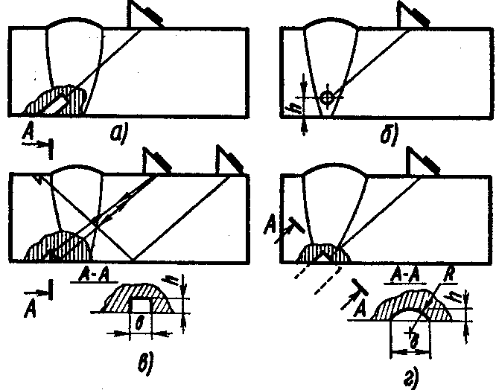
5.3-rasm. Etalon qaytargichlar:
a – yassi tubli teshik, b – silindrsimon yonlama qayatrgich, v – burchak qaytargichi.
g – segment qaytargichi
Payvand choklar nuqsonlari shakliga ko‘ra ikki turga: chetlari yumaloq hajmiy nuqsonlar va chetlari o‘tkir tekis nuqsonlarga ajratiladi. Bularning ikkinchisida katta kuchlanishlar to‘planadi. Tekis nuqsonlar buyumlardan foydalanishda hajmiy nuqsonlarga qaraganda ancha haflidir. Shu bois defektoskopiyaning istalgan usulidan nuqson turini aniqlash talab qilinadi.
Ultratovush bilan nazorat qilishda buni tekis nuqsonlar ultratovushni asosan qandaydir bir yo‘nalishda, hajmiy nuqsonlar esa taxminan bir necha yo‘nalishda bir tekis qaytarishiga asoslangan bir necha axborot belgilar majmuini tahlil qilish orqali amalga oshirish mumkin.
Nuqsonlar turini aniqlashda eng ishonchli natijalarga nuqsonning shakl koeffitsenti K_{sh} o‘lchanganda erishilgan (usulni Sherbinskiy V.G. va Belыy V.E. taklif etishgan). K_{sh} signallar amplitudalari nisbati sifatida aniqlanadi: K_{sh}= A_{q}/A_{k}, bu erda: A_{q} – nuqsondan o‘zgartkichga qaytarilgan signal amplitudasi, A_{k} – nuqsondan va buyumning ichki yuzasidan “tandem” sxemasida ulangan o‘zgartgichga qo‘sh ko‘zgu qaytarishga duchor bo‘lgan signal amplitudasi . Tekis nuqsonlarda (darzlar, payvandlanmay qolgan joylarda) K_{sh}<1 bo‘lishi, hajmiy nuqsonlarda (g‘ovaklar, qo‘shilmalarda) esa K_{sh}>1 bo‘lishi 0,95 ehtimollik bilan aniqlangan. Qalinligi kichik payvand choklarda K_{sh} o‘zgartkichlarni bir biriga gorizontal tekislikka nisbatan burchak ostida joylashtirilgan holda o‘lchanadi.
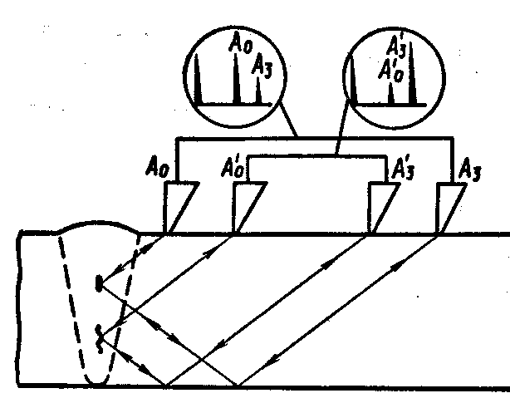
5.4-rasm. Nuqsonning turini “tandem” sxemasi bo‘yicha tovush yordamida nazorat qilgan holda shakl koeffitsientiga qarab aniqlash

Buyum yuzasida o‘lchangan teskari ochilish indikatrisasi eng ham qo‘p foydalaniladigan axborot belgi xisoblaniladi. Tekis nuqsonlarning qaytarish hossalari bir tomonga yo‘nalgan bo‘lgani uchun ular berilgan indikatrisa tor (30⁰ dan kichik), hajmiy nuqsonlarniki esa keng bo‘ladi.
Nuqson turining boshqa miqdoriy belgilari ham bor: nuqson chetida amplitudaning o‘zgarish tezligi; shartli balandlik bilan shartli kenglik o‘rtasidagi nisbat; shartli balandlik bilan shartli uzunlik o‘rtasidagi nisbat va hokazolar shular jumlasidandir.
Ultratovushli spektrometriyanuqson turini aniqlashning kelajagi porloq usuli hisoblanadi. U zondlovchi impulsning ultratovush tebranishlari chastotasi o‘zgarganida har xil nuqsonlardan qaytarilgan aks- sado-signallar spektrini tadqiq qilishga (tekshirishga) asoslangan.
Bunday tovush yordamida nazorat qabul qilingan aks-sado-signallar ishlanadi va spektral analizator ekranida alohida impulslar ko‘rinishida aks ettiriladi. Bu impulslarning balandligi aks-sado-signallar amplitudasiga, yoyilmadagi holat esa chastotaga mutanosib bo‘ladi. Hajmiy nuqsonlarda spektr bir tusli bo‘ladi, tekis nuqsonlarda esa ketma ket keladigan maksimumlari va minimumlari bo‘lgan taroqsimon bo‘ladi .
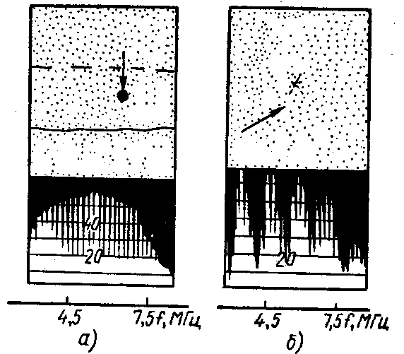
5.5-rasm. Hajmiy (a) va tekis (b) nuqsonlardan qaytarilgan ultratovush
to‘lqinlarining amplituda spektrlari

Tovush yordamida nazorat qilish usuli. Ultratovush bilan nazorat qilish uchun qo‘llaniladigan uslub chokning butun kesimdagi va chokka yaqin zonadagi yo‘l qo‘yib bo‘lmaydigan hamma nuqsonlar aniqlanishini ta’minlashi kerak. SHuning uchun payvand choklarini ultratovush bilan defektoskopiya qilishda o‘zgartgichning turi, nazorat parametrlari va sxemalari birikmaning tuzilishidan kelib chiqqan hamda nuqsonlarning kesimda taqsimlanish ehtimoliy–statistik tavsiflariga, ularning chokning asosiy o‘qlariga nisbatan joylashuviga va nuqsonlar turiga asoslangan holda tanlanmog‘i lozim. O‘z navbatida, bu tavsiflar, payvand chokning tur–o‘lchami va payvandlash texnologiyasiga mivofiq belgilanadi.
Masalan, turli zonalarda uchraydigan nuqsonlarning chok kesimida taqsimlanishini tahlil qilish juda sinchiklab nazorat qilishni talab etuvchi zonalarni aniqlash imkonini beradi. Bundan tashqari, bunday tahlil defektoskopiyabopligini oshirish, ya’ni chokning butun metallini tovush yordamida nazorat qilishni ta’minlash maqsadida buyumning tuzilishini o‘zgartirish yuzasidan tavsiyalar berishga imkoniyat yaratadi. Bunday yondoshuv, ya’ni real nuqsonlar tavsiflarini o‘rganishdan nazorat uslubini ishlab chiqishga o‘tish eng to‘g‘ri hisoblanadi va nazorat natijalari yuqori darajada ishonchli bo‘lishini ta’minlaydi.
Payvand choklarini nazorat qilish uchun asosan to‘g‘ri nur, to‘g‘ri va bir marta qaytarlgan nur, ko‘p martta qaytarilgan nur bilan qatlama – qatlam (bularning hammasi defektoskopga ulashning qo‘shilgan sxemasi bo‘yicha bajariladi), aks-sado-ko‘zgu usuli, ko‘zgu-soya va soya usullari bilan tovush yordamida nazorat qilishda foydalaniladi.
To‘g‘ri nur bilantovush yordamida nazorat qilishda , o‘zgartgich chok yaqinidagi zonada chok kuchaytirgichi bilan chokdan X₂ = δ tgα+l/2 ga teng oraliqda joylashgan (bu erda δ va l - mos ravishda chokning qalinligi va eni) nuqta orasida siljitiladi. Usul halaqitlarga eng turg‘un bo‘lib, undan foydalanilganda birikish joyidagi konstruksiyaning qandaydir qismlari (payvandlangan kosinkalar, yoki shtutserlar, frezalangan joylar, kuchaytirish valiklari va boshqalar) dan keladigan soxta aks-sado-signallar imkon qadar kamayadi. O‘zgartgich chok kuchaytirgichga tiralib qolishi tufayli “o‘lik zona” mavjud bo‘lishi usulning kamchiligidir.
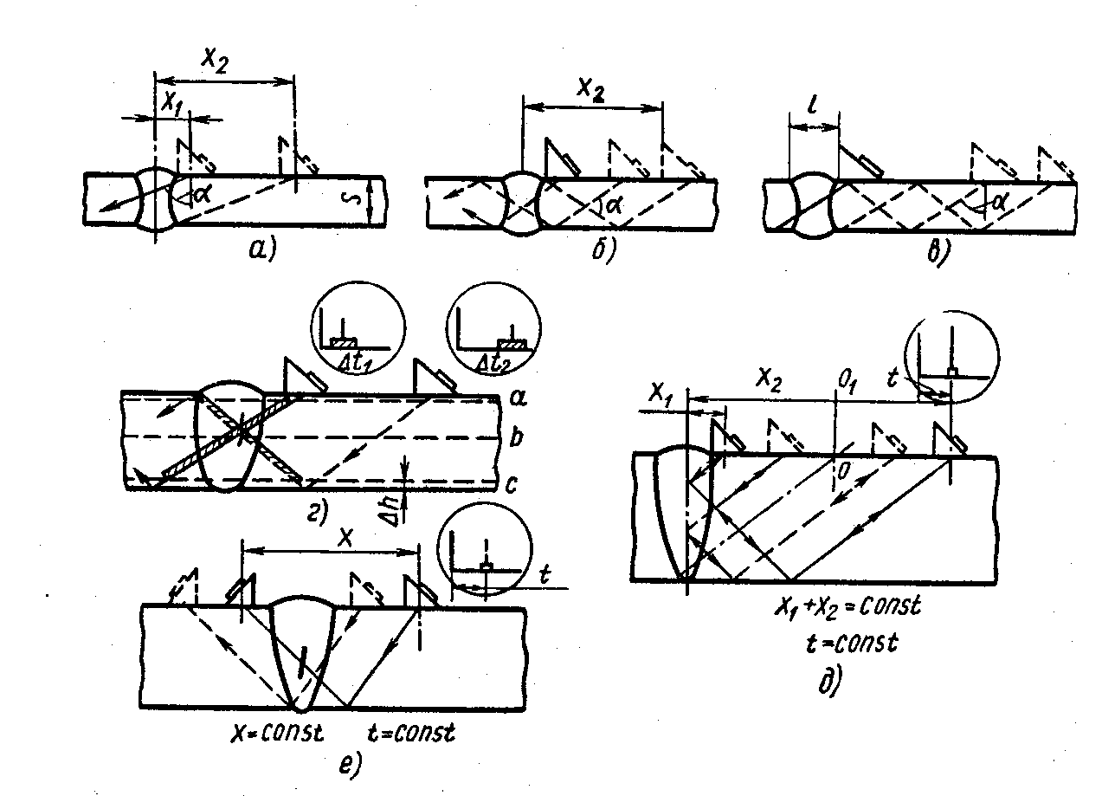
5.6-rasm. Uchma uch payvand choklarini quyidagi usullar bilan tovush yordamida
nazorat qilish sxemalari:
a – to‘g‘ri nur bilan, b – to‘g‘ri va bir marta qaytarilgan nur bilan, v – ko‘p marta qaytarilgan nur bilan, g – qatlamma – qatlam, d – “tandem” aks-sado-ko‘zgu usuli bilan, e - aks-ko‘zgu-soya usuli bilan
“O‘lik zonani” kuchaytirish uchun chokning yuqori qismini ultratovushni kiritish burchaklari katta bo‘lgan o‘zgartgichlar bilan tovush yordamida nazorat qilish maqsadga muvofiqdir. Ayni usul eritish yo‘li bilan bir tomonlama payvandlab hosil qilingan, nuqsonlari chok tagida joylashadigan 3,5 – 10 mm qalinlikdagi choklarni tovush yordamida nazorat qilish uchun yakkayu yagona yaroqli usul sanaladi.
To‘g‘ri va bir marta qaytarilgan nur bilannazorat qilish o‘zgartkichni chok yaqinidagi zonada siljitib amalga oshiriladi. Ushbu usul buyumning bir tomonidan nazorat qilish, shuningdek “o‘lik zonani” tovush yordamida nazorat qilish imkonini beradi. To‘g‘ri va bir marta qaytarilgan nurlar bilan tovush yordamida nazorat qilish vaqtida o‘zgartgich chok o‘qidan X₂ = 2*δ tgα+l/2 ga teng oraliqda turgan chiziqqacha siljitiladi.
Ko‘p marta qaytarilgan nur bilannazorat qilishda chok kuchaytirgichdan ko‘p miqdorda soxta signallar keladi va bu usul halaqitlarga eng noturg‘undir. Bu usul chokka to‘g‘ridan to‘g‘ri yaqinlashish mumkin bo‘lmagan, masalan, uchma uch birikma ikkala tomonidan payvandlangan ustqo‘ymalar bilan bekilib qolgan hollar tufayli kam qo‘llaniladi .
Qatlamma–qatlam nazorat qilish eng ishonchlidir. Ammo uni 40 mm qalinlikdan boshlab qo‘lash tavsiya etiladi. Bu usul shundan iboratki, garchi tovush yordamida nazorat qilish yuqorida aytilgan usullarning istalgan biri bilan amalga oshirilsa-da, ammo aks-sado-signallar yoyilmaning faqat muayyan bir ish qismida qayd qilinadi. . Masalan, agar yoyilmaning ∆t₁ qismi ajratib olinsa, u holda tovush yordamida nazorat qilish vaqtida unga faqat a – vqatlamda yotgan nuqsonlar, basharti ∆t₂ qism tanlab olinsa, u holda v – s qatlamdan kelgan aks-sado-signallar tushadi.
Nazoratning aks-sado-ko‘zgu usuli (“tandem”) chokni chokning bir tomonida bir birining ketida joylashtirilgan va O₁O simmetriya o‘qiga nisbatan turli tomonlarda sinxron tarzda harakatlanuvchi bir yo‘la ikkita o‘zgartgich bilan chokni tovush yordamida nazorat qilishdan iborat . O‘zgartkichlarning bunday harakatlanishida chok o‘qidan boshlangan oraliqlar yig‘indisi X₁+X₂ hamda nuqsonlardan va buyumning ichki yuzasidan ko‘zgudagidek qaytarilgan signallarning kelish vaqti t chokning berilgan qalinligi δ uchun o‘zgarmasdir (doimiydir). Bu hol nazoratni ancha engillashtiradi, chunki har qanday nuqsondan kelayotgan aks-sado-signal yoyilmaning qayd etilgan qismida turadi. Bu qismga ASD blokining strob–impulsini o‘rnatish va bu bilan nuqsonning tovushli indikatsiyasini olish mumkin bo‘ladi. O‘zgartkichlar alohida yoki alohida qo‘shilgan sxema bo‘yicha ulanishi mumkin. Keyingi holda har bir o‘zgartkichning o‘ziga qaytarilgan aks-sado-signallar qo‘shimcha ravishda qayd qilinadi.
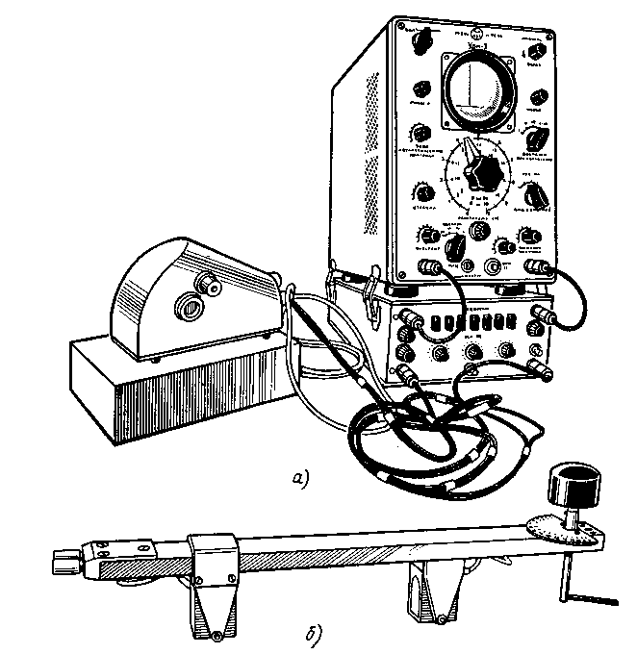
5.7-rasm. SNIITmash da yaratilgan “tandem” o‘zgartkichi

“Tandem” sxemasi bo‘yicha skanerlashni osonlashtirish uchun SNIITmashda maxsus o‘zgartkich va moslamalar ishlab chiqilgan . Bu moslamalarda (b) o‘zgartkichlar (a) kinematik tarzda shunday bog‘langanki, ulardan biri siljitilganda ikkinchisi sinxron tarzda qarama qarshi tomonga harakatlanadi.
Ko‘zgu - soya va soya usullarifaqat nisbatan dag‘al nuqsonlarni aniqlash uchun tavsiya etilishi mumkin. Tovush yordamida nazorat qilish alohida sxema bo‘yicha ulangan ikkita o‘zgartkich bilan amalga oshiriladi. O‘zgartkichlar chokning ikkala tomoniga bir birining ro‘parasiga o‘rnatilib, bir xil X oraliqda biron-bir moslama yordamida mahkamlangan. Nuqson borligi hakida strob– mpulsda signal yo‘qolishiga qarab fikr yuritiladi (5.15-rasm, e ga qarang). Usul ishqalab payvandlab yoki kontakt usulida bosim bilan payvandlab hosil qilingan choklarni nazorat qilish uchun qo‘llaniladi.
Nazoratni o‘ziga xos xususiyatlari. Payvand choklar asosan ikkala tomonidan, bir tomonidan (qalinligi 50 mm gacha bo‘lganda) yoki birikmaning ikkala yuzasidan nazorat qilinadi. Nazorat buyum tashqi tomonidan ko‘zdan kechirilib, bunda aniqlangan yo‘l qo‘yib bo‘lmaydigan yuza nuqsonlari bartaraf etilgandan keyin bajariladi. Nazoratdan oldin, chok yaqinidagi zonaning tayyorlab qo‘yilgan yuzasi latta bilan yaxshilab artiladi va kontakt moyi qatlami bilan qoplanadi. Bu maqsadda mineral moylar (avtollar, kompression moylar va boshqalar) dan foydalanish eng maqsadga muvofiq hisoblanadi.
Chokdagi nuqsonlar bir muncha oshirilgan sezgirlikda, o‘zgartgichni nazorat qilinayotgan zona bo‘ylab avval bir tomondan, keyin esa ikkinchi tomondan bo‘ylama–ko‘ndalang siljitish yo‘li bilan izlanadi. O‘zgartgichni bo‘ylama siljitish qadami pezoelement diametrining yarmidan ortiq bo‘lmasligi kerak. Qiya o‘zgartkichni siljitish jarayonida turlicha joylashgan nuqsonlarni aniqlash uchun uni o‘z o‘qi atrofida +15⁰ ga uzluksiz burib turish lozim. O‘zgartgich nazorat qilinayotgan buyum yuzasiga uni qo‘l bilan engilgina bosgan holda tekkizilmog‘i darkor.
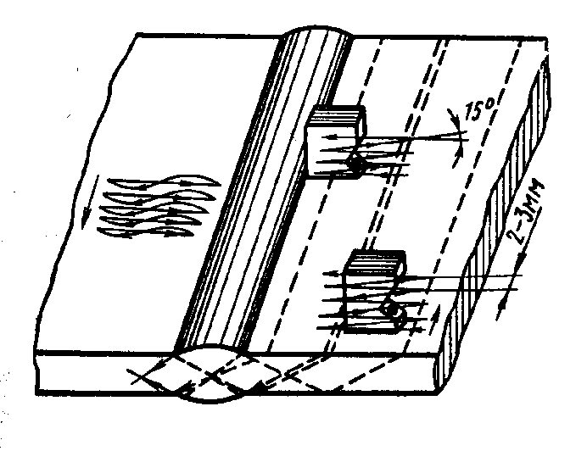
5.8-rasm. Nuqsonlarni izlashda izlagichni chok yaqinidagi zonada siljitish.
Yoyilmaning ish qismida nuqsondan qaytarilgan aks-sado-signallar paydo bo‘lganda o‘zgartkichni siljitish zonasi qisqartiriladi va axborot tavsiflar: aks-sado-signal koordinatalari, amplitudasi, nuqsonlarning shartli balandligi, shartli uzunligi, shakl koeffienti K_{sh} hamda chokning standart qismidagi nuqsonlar soni o‘lchanadi.
Har qaysi payvand birikma turining sifatini baholash me’yorlari ultratovush bilan nazorat qilishda olinadigan axborotning o‘ziga xos tomonlarini inobatga olingan xolda, Davtexnazorat, SNvaQ me’yorlari va buyum sifatini belgilaydigan amaldagi boshqa me’yoriy hujjatlar asosida ishlab chiqiladi. YUpqaroq (15 mm gacha) uglerodli va kamlegirlangan po‘latlardan ishlangan buyumlardagi payvand choklarni ultratovush bilan nazorat qilishda prizmasining burchaklari katta (β = 53 – 56⁰, ƒ = 5 MGs) bo‘lgan o‘zgartkichlardan foydalanish eng yuqori samara beradi. Masalan, RSMP turidagi BA o‘zgartgichning signal – halaqit nisbati yuqori bo‘lib, 0,7 mm va bundan katta o‘lchamli dumaloq nuqsonlarning ishonchli aniqlanishini ta’minlaydi.
Bir tomonlama payvandlab hosil qilingan 16 – 30 mm qalinlikdagi choklar bitta o‘zgartgich yordamida, to‘g‘ri va bir marta qaytarilgan nur bilan bir galda nazorat qilinadi. Standart o‘zgartgich (β = 50º, ƒ = 2,5 MGs) eng samaradordir. Agar solqilanish tufayli bunday choklarda sohta aks-sado-signallar yuzaga kelsa, u holda ishonchlilikni va halaqitga turg‘unlikni oshirish maqsadida nazorat chokining tagida va boshqa qismida alohida-alohida olib borilgani maqul. Bunda chokning yuqori qismi β = 40º bo‘lgan o‘zgartgich bilan nazorat qilinishi afzalroqdir.
Listdan yasalgan konstruksiyalarni tagini payvandlamasdan hosil qilingan bir tomonlama payvand choklari sifati juda qoniqarsiz bo‘ladi. Payvandlash paytida chok tagida anchagina katta (3 – 5 mm) solqiliklar va menisklar yuzaga keladi. Bunday choklarning tag zonasining undagi barcha notekisliklar jilvirlash mashinasi bilan yoqotilgandan keyingina nazorat qilish mumkin.
Tagini payvandlagan holda bir yoki ikki tomonlama payvandlab hosil qilingan 31 – 200 mm qalinlikdagi choklar β = 30º, 40º bo‘lgan qiya o‘zgartkichlar bilan 1,8 va 2,5 MGs chastotada nazorat qilinadi. Nazorat statistikasi ko‘rsatishicha, bunday choklarda nuqsonlar quyidagicha taqsimlanadi: 65 – 70% atrofidagi shlak qo‘shilmalari, 10% g‘ovaklar va 20 – 25% tekis nuqsonlar (bularning 5 – 7% darzlardir).
Eng hafli nuqsonlar – darzlar va payvandlanmay qolgan joylar asosan vertikal tekislikda joylashgan bo‘ladi. Chok kesimida joylashgan bunday choklar bir shchupli tovush yordamida nazorat qilish sxemasida yomon aniqlanadi. Darzlarni aniqlash uchun “tandem” sxemasidan foydalanish zarur.
200 mm dan qalin payvand choklar pasaytirilgan 1,0 – 1,25 MGs chastotada nazorat qilinmog‘i lozim. Qalin devorli choklarni nazorat qilishda, agar texnologiyada nazarda tutilgan bo‘lsa, termik ishlovdan keyin topshirish nazorati o‘tkazilishi juda muhim talab hisoblanadi. Termik ishlov donlarni maydalashtiradi va tuzilmani bir jinsliroq qiladi, bu esa chokda va chok yaqinidagi zonada ultratovushning so‘nishini kamaytiradi hamda nazoratning ishonchliligini oshiradi. Masalan, termik ishlovdan keyin choklar nazorat qilinganda aniqlangan nuqsonlar miqdori 20 – 25% ortadi. Termik ishlovdan oldin ham nazorat qilish mumkin, ammo shart emas.
Ultratovush bilan nazorat qilishning juda o‘ziga xos vazifasi payvand choklardagi ko‘ndalang darzlarni aniqlashdan iborat. Bunday darzlar payvandlash texnologiyasi qo‘pol ravishda buzilganda darz ketishiga moyil po‘latlarda paydo bo‘ladi. Ko‘ndalang darzlar erigan metallda va termik tasir zonasida vertikal tekislikda chokka ko‘ndalang yo‘nalishda joylashadi. Ko‘ndalang choklar ko‘pincha qizdirmasdan ikki tomonlama payvandlab hosil qilingan choklarning tag qismida paydo bo‘ladi. Ko‘ndalag choklar yuzasining g‘adir budurligi kichik bo‘lib, ulardan ultratovushning qaytarilishi odatda ko‘zgu xarakterida bo‘ladi, bu esa ularni aniqlashni qiyinlashtiradi .
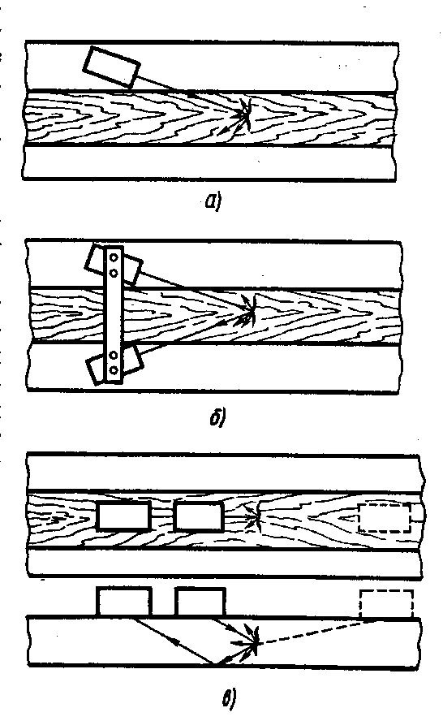
5.9-rasm. Ko‘ndalang darzlarni quyidagi usullar bilan tovush yordamida
aniqlash sxemalari:
a – bitta izlagich bilan, b – ikkita izlagich bilan, v – chok kuchaytirgichini olib tashlagan holda bitta izlagich yoki ikkita izlagich bilan

Bitta o‘zgartkich bilan tovush yordamida nazorat qilish sxemasi eng sodda va ishonchliligi eng past bo‘lib , uncha qalin bo‘lmagan (20 mm gacha) choklarni nazorat qilish uchun qo‘llaniladi. Chokka burchak ostida joylashgan ikkita o‘zgartkichdan foydalanilganda sezgirlikning ancha yuqori darajasiga erishiladi. Ularning bunday joylashuvi amplitudasi eng katta ko‘zgu signallarini qayd qilishga yordam beradi. Bundan qalinroq choklarni nazorat qilishda o‘zgartkichlarni chok kuchaytirgichining ikkala tomonidan joylashtirgan holda aks-sado-ko‘zgu usulida tovush yordamida nazorat qilishdan (“tandem”) foydalanish mumkin.
Ushbu usullarning hammasi chok kuchaytirgichini olib tashlamasdan nazorat qilishga imkon beradi, bu esa ularning afzalligi hisoblanadi, ammo bunda o‘zgartgichlarni mahkamlab qo‘yish uchun maxsus moslamalardan foydalanishga to‘g‘ri keladi. Takidlash joyizki, bu usullarning qiyosiy samaradorligi hali aniqlanmagan. Shu sababli amaliyotda ko‘pincha choklar kuchaytirgichni olib tashangandan keyin bitta o‘zgartkich yoki bitta tekislikda joylashtirilgan ikkita o‘zgartkich bilan nazorat qilinadi.
Ultratovushdan turli konstruksiyalar, masalan, kema zanjirlari bo‘g‘inlarining, temir–beton konstruksiyalar va hokazolarning uchma uch choklarini nazorat qilish uchun foydalaniladi. Tovush yordamida nazorat qilish usuli konstruksiyaning shakli, joylashuviga qarab tanlanadi. Masalan, zanjir bo‘g‘inlarining choklari o‘zgartkichlarni chokning bir tomonidan bo‘g‘in o‘qiga simmetrik tarzda joylashtirgan holda “tandem” sxemasi bo‘yicha nazorat qilinadi. Armatura sterjenining profili davriy bo‘ladi. Bu hol ularning aks-sado-impuls usulida nazorat qilishni ancha qiyinlashtiradi, chunki bunda akustik kontakt keskin yomonlashadi va soxta signallar darajasi (miqdori) ortadi. Shu bois armatura choklari soya usulida nazorat qilinadi (3.19-rasm). Nuqsonning borligi va kattaligi haqida undan qaytarilgan aks-sado-signal amplitudasi A ning kamayishiga qarab fikr yuritiladi . Amplitudaning bo‘shashish qiymati A₀ nuqsonning yuzi S_{n} ga mutanosibdir.
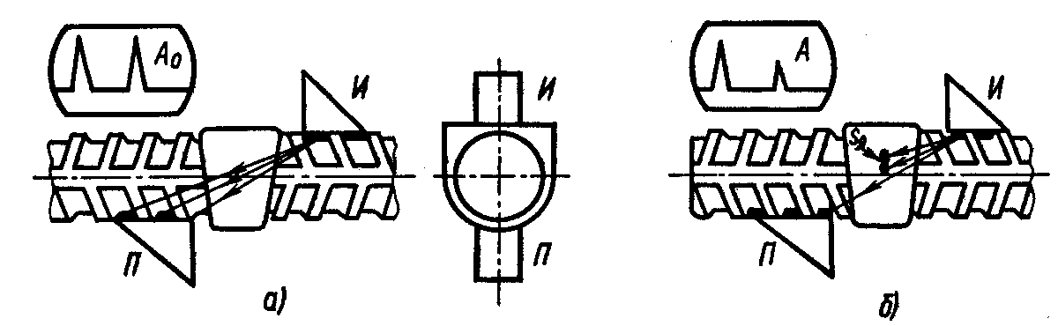
5.10-rasm. Armatura chokini nazorat qilish:
N – nurlagich QQ – qabul qilgich
Tavrsimon va burchakli birikmalarni nazorat qilishning asosiy sxemalari 5.11-rasm, a, b, v, g da tasvirlangan.
Soxta signallar ultratovush chok kuchaytirgichining dag‘al notekisliklaridan, burchak choklarida esa konstruksiya qismining burchagidan qaytarilganda paydo bo‘ladi. Soxta signallarni nuqson signallaridan ularni kelish vaqti bo‘yicha selektirlash orqali farqlash mumkin.
Burchakli va tavrsimon birikmalarning payvandlanmay qolgan joylarini aniqlash uchun, agar ularga vertikal list tomondan yaqinlashish oson bo‘lsa ko‘pincha to‘g‘ri yoki BA – o‘zgartkichardan foydalaniladi. Tavrsimon birikmalarni nazorat qilish uchun qiya qo‘sh o‘zgartkichlar ham ishlatiladi.
Sterjenni plastinaga uchma uch payvandlash tavrsimon birikmaning bir turidir. Bunday quyma detallar qurilish industriyasida keng qo‘llaniladi. Bauman nomidagi MVTUda ularni nazorat qilish uslubi ishlab chiqilib temir-beton konstruksiyalar zavodlarida joriy etilgan. Nazorat BA – o‘zgartkichlarni detalida qotirib qo‘yish uchun maxsus moslamadan foydalanishga asoslangan (4.21-rasmga qarang).
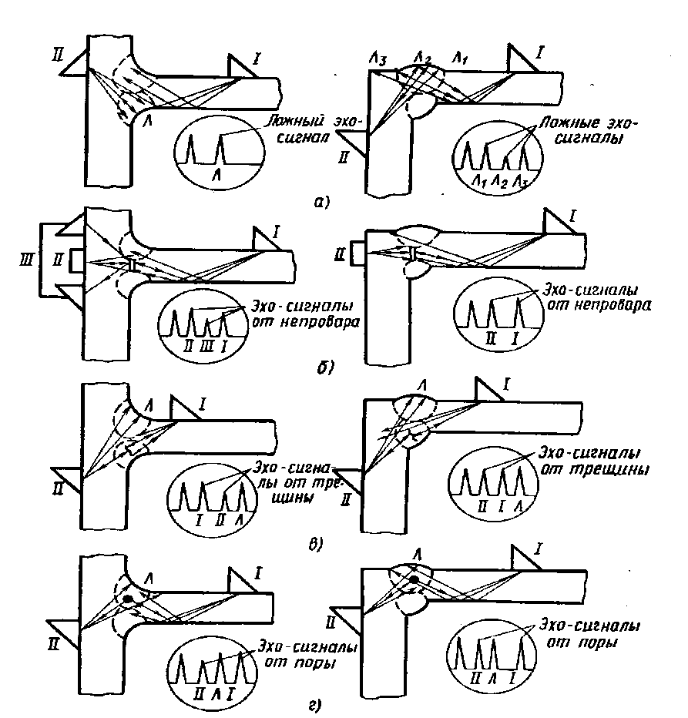
5.12-rasm. Tavrsimon va burchakli birikmalarni nazorat qilish sxemalari
1. Soxta aks-sado-signal 1a Soxta aks-sado-signallar
2. Payvandlanmay qolgan joydan kelayotgan aks-sado-signal
3. Darzdan kelayotgan aks-sado-signallar
4. G‘ovakdan kelayotgan aks-sado-signallar

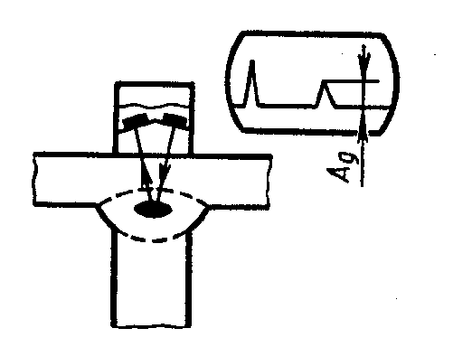  5.13-rasm. Quyma detal chokni nazorat qilish | 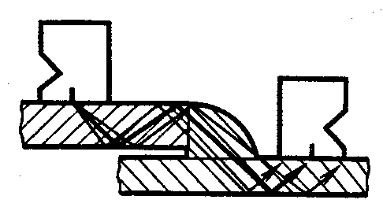  5.14-rasm. Ustma ust choklarni ikkita izlagich bilan nazorat qilish

Ustma ust birikmalar ko‘zgu–soya usulida, 5.14-rasmda tasvirlangan sxema bo‘yicha nazorat qilinadi. Nuqson bo‘lmasa, ultratovush nurlangichdan qabul qilgichga to‘siqsiz o‘tadi va ENT ekranida signal paydo bo‘ladi. Basharti birikmada nuqson bo‘lsa, u holda bu signal kichiklashadi yoki batamom yoqoladi. Bunday nazorat uchun maxsus moslamalar kerak bo‘ladi, ular yordamida o‘zgartkichlar biriktirilgan qismlarining qalinligiga qarab bir biridan muayyan oraliqda mahkamlab qo‘yiladi.
Ultratovush bilan nazorat qilish usuli tekkizib (kontakt) payvandlangan choklarni nazorat qilishda tobora keng qo‘llanilayotir. Bu choklarning oksid pardalari deb ataladigan asosiy nuqsonlari ultratovush yordamida yomon aniqlanadi. Ushbu nuqsonlar juda tor (0,5 – 3 mkm) va yuzasi silliq bo‘lgani tufayli ultratovush ulardan deyarli qaytarilmaydi. Ammo oksid pardalari bilan bir qatorda qo‘shilmalar va payvandlanmay qolgan joylar singari keng nuqsonlar bo‘lgan hollarda asosiy nuqsonlar aniqlanishi mumkin. Relslarning uchma uch birikmalarida bu nuqsonlar bitta o‘zgartkich vositasida aks-sado-impuls usulida ishonchli aniqlanadi. Issiqlik elektr stansiyalaridagi qozon agregatlari quvurlarining uchma uch birikmalari aks-sado-ko‘zgu usulida nazorat qilinsa yaxshi natijalarga erishiladi.
Ultratovushli usul payvand nuqtalarni nazorat qilishda kam qo‘llaniladi. Payvandlash tugallangandan so‘ng payvand nuqtalar ko‘zgu–soya usulida nazorat qilinadi (3.23-rasm). Listlar orasida payvandlanmay qolgan joylar borligini birinchi listdan qabul qiluvchi o‘zgartkichga tub signali kelishidan bilish mumkin. Payvand nuqta o‘lchamlarini list yuzasida o‘zgartkichning siljish chegaralari o‘rtasidagi oraliqni o‘lchash orqali aniqlash mumkin. Ultratovushni pastki listga deyarli to‘liq o‘tkazib yuboruvchi kam oksidlangan payvandlanmay qolgan joyni aniqlashning imkoni yo‘qligi ushbu usulning kamchiligi hisoblanadi.
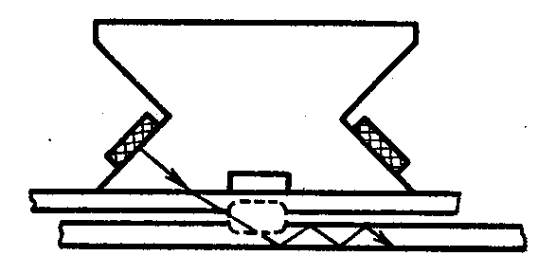
5.15-rasm. Payvand nuqtani nazorat qilish

Bu nuqson bo‘lmasligi uchun nazorat bevosita payvandlash jarayonida qo‘shilgan sxema bo‘yicha aks-sado-impuls usulida olib borilmog‘i darkor. Suyuq va qattiq metallning akustik qarshiligi har xil bo‘lgani bois ultratovush listlar orasida erigan o‘zak hosil bo‘lgan paytda undan qaytariladi. O‘zak shakllana boshlaganini bildiruvchi aks-sado-signal paydo bo‘lgan paytdan to payvandlash toki uzib qo‘yilgan paytgacha o‘tgan vaqtga qarab o‘zakning o‘lchamlarini baholash mumkin. Amalga oshirish apparatlarining ancha murakkabligi va payvandlash elektrodi yaqinida akustik kontakt hosil qilish qiyinligi ushbu usulning kamchiliklaridir.
Shuning uchun soya usulida tovush yordamida nazorat qilishning kelajagi eng porloqdir. Bunda nurlanuvchi va qabul qiluvchi o‘zgartkichlar payvandlash mashinasining elektrodlari ichiga o‘rnatilgan bo‘ladi. Payvandlanadigan listlar elektrodlar bilan siqilganda uzluksiz ultratovush tebranishlari nurlanadi. Metall erigan paytda ultratovush unga kuchli yutiladi va o‘tgan signalning amplitudasi kamayadi. Metall sovib qotgandan keyin signal amplitudasi ortadi. Amplitudalarning o‘zgarishiga qarab listlarning birikish sifati haqida fikr yuritiladi. Bunday nazoratda ko‘ndalang to‘lqinlardan foydalanish eng samaralidir, chunki ular suyuq metallardan mutlaqo o‘tmaydi va shu bois amplitudalarning o‘zgarishi, binobarin, usulining aniqligi eng yuqori bo‘ladi.
Yuqorida uglerodli va kam legirlangan po‘latlardan tayyorlangan buyumlarning payvand choklarini nazorat qilish masalalari ko‘rib chiqilgan edi. Ammo ultratovush bilan nazorat qilinishi o‘ziga hos xususiyatlarga ega bo‘lgan alyuminiy qotishmalari, yuqori legirlangan po‘latlar, mis qotishmalari va boshqa konstruksion materiallardan foydalanish yildan yilga ortib bormoqda.
Alyuminiy qotishmalarida ultratovush kam so‘nadi. Bu esa ularni oddiy usullarda nazorat qilishga imkon beradi. YUqori legirlangan po‘latlar, mis qotishmalaridan qilingan birikmalarini nazorat qilish esa juda qiyin. Bunga ushbu materiallarning payvand choklari yirik donli qayishqoq – anizotrop tuzilmasi bilan tavsiflanishi sabab bo‘ladi. Bunday tuzilmada, birinchidan ultratovush kuchli so‘nadi, ikkinchidan esa donlar chegarasidan qaytarilishlar soxta bo‘ladi. Bunday choklarni nazorat qilish uchun ultratovush tebranishlari chastotasini 2 – 3 barobar kamaytirishga to‘g‘ri keladi, bu esa, tabiiyki, mayda nuqsonlar aniqlanishini yomonlashtiradi. Ammo ayrim hollarda bu chora ham ijobiy natijalar bermaydi va ultratovushli nazoratni oddiy defektoskop bilan amalga oshirish mumkin bo‘lmaydi. Hozir yirik donli materiallarni nazorat qilish uchun masus defektoskoplar yaratish yuzasidan ish olib borilmoqda. Bunday nazorat nuqsondagi kelayotgan foydali signallarni va tuzilmadagi kelayotgan soxta signallarni statistik tahlil qilishga asoslanadi.
5.2 Ultratovush bilan nazorat qilishni mexanizatsiyalash va avtomatlashtirish.
Umumiy malumotlar. Ultratovush bilan qo‘lda nazorat qilish qator oddiy va murakkab operatsiyalardan iborat. Operator o‘zgartkichni chok yaqinidagi zonada murakkab traektoriya bo‘yicha xarakalantiradi. Traektoriyaning murakkablik darajasi chokning tur – o‘lchami, fazodagi holatiga, aniqlangan nuqsonlarning miqdori, joylashgan o‘rni hamda turiga bog‘liq. Operator, bundan tashqari, defektoskop ekranini kuzatadi va olingan axborotni qayta ishlash va chok sifatini baholashga doir mantiqiy operatsiyalarni bajaradi. Bu tarzda zo‘riqib ishlash operatorining jismonan tez toliqishi va nuqsonlarni o‘tkazib yuborishga olib keladi. Nazoratni avtomatlashtirib uning unumdorligi va ishonchliligini ancha oshirish mumkin. Ishonchlilikning oshishiga nuqsonlar operator tomonidan ko‘z bilan emas, balki biron bir qayd qiluvchi qurilma yordamida qog‘oz tasmada defektogramma olish hisobiga qayd etilishi sabab bo‘ladi.
Agar operator bajaradigan hamma vazifalar nazorat qurilmasiga o‘tkaziladigan bo‘lsa, u holda qurilma quyidagi asosiy uzellar: o‘zgartkichlar va ularni chok bo‘ylab hamda ko‘ndalangiga va o‘z o‘qi atrofida burgan holda harakatlantirish mexanizmlari bo‘lgan akustik blokni; chokni hamda akustik kontakt sifatini kuzatish tizimlarini; zondlovchi impulslar hosil qilish va aks-sado-signalni qabul qilish uchun elektron blokni; kontakt suyuqligini berish va to‘plash tizimini; nuqson haqidagi axbortni mantiqiy ishlash uchun elektron blok, shu jumladan, EXM ni; axborotni defektogrammada analog yoki raqamlar shaklida qayd qilish qurilmasi (registrator) ni; nuqson haqidagi axborotga qarab skanerlash traektoriyasi va tezligini boshqarish uchun qaytar aloqa (bog‘lanish) tizimini; avtomatik yaroqsizga chiqarish tizimini va boshqalarni o‘z ichiga olmog‘i lozim.
Avtomatlashtirish darajasi unda yuqorida aytilgan tizimlar bor - yo‘qligiga ko‘ra aniqlanadi. Agar ana shu tizimlar qurilmaning konstruksiyasiga kirsa, u holda hamma nazorat operatsiyalari avtomatlashtirilishiga erishiladi. Bunday qurilmalar avtomatik stendlar(liniyalar) deyiladi. Stendlar nihoyatda murakkab, katta va qimmatbaho uskunalar bo‘lgani bois ishlab chiqarishda avtomatik liniyadan foydalanish hamma vaqt ham maqsadga muvofiq bo‘lavermaydi.
Umuman olganda, ayrim hollarda bazi nazorat operatsiyalarini, masalan, nuqsonlarni izlash va qayd qilish operatsiyalarini nazorat qurilmasiga o‘tkazib mexanizatsiyalash (qisman avtomatlashtirish) maqsadga muvofiqdir. Bunday qurilmalar tuzilishi jihatidan uncha murakkab emas va kichik gabaritli defektoskoplar ko‘rinishida ishlanishi mumkin.
Bu soddalashtirilgan qurilmalardan foydalanish nazoratining ishonchliligiga tasir qilmasligi kerakligi mutlaqo ravshan. SHu bois qurilmaning tuzilishini va avtomatik nazorat parametrlarining eng maqbullarini tanlashda payvand choklarda nuqsonlarning statistik taqsimlanish qonunlarini nuqsonlarning joylashgan o‘rni, yo‘nalishi, turi, kattaligi va boshqa belgilari bo‘yicha tahlil qilish natijalariga asoslanmog‘i zarur.
Buzmaydigan nazorat usullarining samaradorligi eng yuqori bo‘lishi uchun ular buyumlar tayyorlashning texnik zanjiri bilan yaxshi uyg‘unlashgan bo‘lishi kerak. SHu sababli avtomatlashtirish darajasi qator ishlab chiqarish omillariga bog‘liq holda tanlanadi (3.2-jadval).
3.2-jadvaldan ko‘rinib turibdiki, quvur va idishlarning uzun choklarini nazorat qilishning avtomatlashtirilishi maqsadga muvofiq bo‘lsa, patruboklarning burchakli payvand choklarini nazorat qilishning avtomatlashtirilishi maqsadga muvofiq emas ekan.
Payvand birikmalarini avtomatlashtirilgan tarzda ultratovush bilan nazorat qilish vositalari holatini tahlili, mamlakatimiz va chet elda devorning qalinligi kichik bo‘lgan bo‘ylama chokli va hamda spiralsimon chokli quvurlarni nazorat qilishda eng katta yutuqqa erishilganini tasdiqlaydi.

5.2-jadval
Nazorat usulini tanlash
Nazorat ob’ektining tavsifi | Ishlab chiqarish  omillari | Avtomatlashtirish darajasi
Nazorat ob’ektining tavsifi | Ishlab chiqarish  omillari | to‘liq avtomatlashtirish | mexanizatsiyalash | qo‘l nazorati
Nazorat ob’ektining tavsifi | Bir turdagi buyumlar oqimining kattaligi | Katta | O‘rtacha | Kichik
Nazorat ob’ektining tavsifi | Choklar uzunligi | >> | >> | >>
Nazorat ob’ektining tavsifi | Chok yaqinidagi yuzaning shakli | YAssi, silindrsimon | Murakkab shaklli yuza, R> 300 mm | Murakkab shaklli yuza, R< 300 mm
Nazorat ob’ektining tavsifi | Chok yaqinidagi zonaga yaqinlashishning qiyin-osonligi | 300 – 350 mm | CHeklangan | CHeklangan
Nazorat sharoiti (maxsus joyning mavjudligi) |  | Bor | Yo‘q | Yo‘q
Buzmaydigan nazorat usullari hizmati malakasining umumiy saviyasi |  | Yuqori | O‘rtacha | O‘rtacha

Uskunalar. Diametri 159 - 529 mm va devorning qalinligi 2,5 - 10 mm bo‘lgan quvurlarning bo‘ylama payvand choklarini avtomatik nazorat qilish uchun birinchilardan bo‘lib DUK-15SLAM qurilmasidan foydalanilgan edi. Qurilma quvurlarni elektr toki bilan payvandlash stanining texnologik potokiga o‘rnatilgan bo‘lib, payvand chok nuqsonlarini aniqlash tizimi va barcha uzellar yaxshi ishlashini taminlash tizimidan tashkil topadi. Qurilma aks-sado-soya usulida ishlaydi. Ikkita qiya o‘zgartkich quvurda payvand chokka nisbatan simmetrik tarzda joylashadi va navbati bilan ultratovush impulslarini nurlantiradi. Bu impulslar suv oqimi orqali quvur devoriga kiritiladi va unda payvand chok yo‘nalishida tarqaladi. Nuqsonlar quvurning o‘zida qayd qilinadi. Nazorat tezligi 60 m/min ga etadi.
AIST-1 qurilmasi quvurlarni elektr toki bilan payvandlash texnoligik rejimini 19-102 stani potokida yuqori chastotali toklar bilan ultratovush yordamida avtomatik nazorat qilishga mo‘ljallangan. Quvur yuzasi maxsus qurilma bilan tozalanadi, AIST-1 qurilmasining izlovchi kallaklari bilan quvur yuzasi orasidagi akustik kontakt; nazorat zonasida payvand chokning harorati 900 - 1000ºC bo‘lishiga qaramasdan, sovitilgan quvurni nazorat qilishda bo‘lgani kabi, suv oqimi vositasida amalga oshiriladi. Buni payvandlash paytida qizish zonasining yuqori darajada mahalliyligi bilan tushuntirish mumkin. Izlovchi kallaklarga yuqori haroratning yomon tasiriga barham berish uchun ular shunday ishlaganki, pezoo‘zgartkichlar kontakt muhiti sifatida foydalanilayotgan oqar suv bilan uzluksiz sovitib turiladi. Foydalanilayotgan tirqishli izlovchi kallaklar ultratovush tebranishlarini kiritish burchagini 1 – 3º doirasida o‘zgartirish imkonini beradi. Qurilmaning sharnirli osmasi izlovchi kallaklarning payvand chokka nisbatan vaziyati hamisha bir xil bo‘lishini taminlaydi. Payvandlash jarayonini AIST-1 qurilmasi bilan nazorat qilish natijalari payvand chok sifatini statistik baholash blokining o‘ziyozar qurilmasidagi diagramma tasmasida qayd qilinadi.
Bo‘ylama va spiralsimon payvand choklarni avtomatik nazorat qilish uchun xorijiy firmalarda qator qurilmalar ishlab chiqariladi, ularda asosiy etibor o‘zgartkichlarning o‘zaro joylashuviga, ularning ish rejimini tanlashga, akustik trakt sifatini nazorat qilishiga va butun chok kesimini tovush yordamida nazorat qilishning taminlanishiga qaratiladi.
Diametri 400 – 2000 mm va devorning qalinligi 6 – 15 mm bo‘lgan quvurlarning payvand chokini nazorat qilish uchun eng keng tarqalgan qurilmalardan biri “Krautkremer” firmasining (Germaniya) SNUP qurilmasidir. Nazorat chokining ikkala tomonida joylashgan ikkita o‘zgartkich yordamida olib boriladi. Nazorat tezligi 3 m/min. Qurilma modifikatsiyasida to‘rtta o‘zgartkich bor; ularning ikkinchi juftligi chokni 45º burchak ostida tovush yordamida nazorat qiladi.
Katta o‘lchamli payvand choklarni avtomatik nazorat qilish borasida to‘plangan tajriba nihoyatda kam, chunki katta qalinlikdagi payvand choklarni avtomatik nazorat qilish vositalarini yaratishda muayyan qiyinchiliklarga duch kelinadi: nuqsonlarning tur – o‘lchamlarga, yo‘nalishi va joylashgan o‘rniga ko‘ra juda xilma xilligi; katta hajmdagi erigan metallni tovush yordamida nazorat qilish zarurligi; choklarning nisbatan kattaligi shular jumlasidandir.
Bunday sharoitda ishonchli va takrorlasa bo‘ladigan avtomatik nazoratni taminlash vazifasi nihoyatda murakkab mexanik, akustik hamda elektron tizimlar yaratish zaruriyatini keltirib chiqaradi. Bu esa, o‘z navbatida, ergonomik omillarni yomonlashtiradi, xususan, qurilmaning gabarit o‘lchamlari va og‘irligini oshiradi, uni ishlatish sharoitini yomonlashtiradi hamda yordamchi operatsiyalar vaqtini uzaytirdi. Shunga qaramay, SNIITmash va NIIXIMmash da kimyo hamda energetika sanoati uchun turbinalar rotori va yuqori bosimli qalin devorli (300 mm gacha) idishlarning payvand choklarini avtomatik nazorat qilish qurilmalari yaratilgan. CHunonchi, idish va apparatlar uchun nuqsonlarning avtomatik skanerlanishi va qayd qilinishini taminlovchi UKSA qurilmalaridan foydalaniladi. Bunday qurilmalardan foydalanilganda nazorat unumdorligi qo‘lda nazorat qilishdagidan 5 – 10 barobar ortadi va eng muhimi, defektogramma ko‘rinishidagi xolis nazorat hujjati olinishini taminlaydi.
Vertikal choklarning aniqlanish ishonchliligini oshirish maqsadida SNIITmash da “Siklon” elektron–akustik apparatlari ishlab chiqilib, sanoatda joriy etilgan, ular 10 – 200 mm qalinikdagi choklarni kiritish burchaklari 30 va 40º bo‘lgan o‘zgartkichlar bilan, shuningdek “tandem” sxemasi bo‘yicha avtomatik nazorat qilishni taminlaydi.
Uncha qalin bo‘lmagan payvand choklarni nazorat qilish, qoidaga ko‘ra, ixcham (portativ) qurilmalardan, xususan, turkumlab ishlab chiqariladigan UD-91 EM qurilmalaridan foydalanish asosida mexanizatsiyalashtiriladi.
NIImost da ishlab chiqilgan UZD-NIIM-17 yoki UZD-NIIM-18 apparatlari 1,8 va 2,5 MGs chastotada payvandlangan 20 – 60 mm qalinlikdagi choklarni nazorat qilish imkonini beradi. U elektron blok (defektoskop) dan iborat bo‘lib, unga o‘zgartkich, uni siljitish hamda burish mexanizmi, qog‘ozdan yasalgan tashuvchisi bo‘lgan registr kiradi. Nazorat o‘zgartkichni bo‘ylama – ko‘ndalang siljitish usuli bilan olib boriladi.
UZD-MVTU-22A (UD-25PS) qurilmasi 5 – 30 mm qalinliikdagi quvurlar, rezervuarlar va yassi qismlarning payvand birikmalari sifatini montaj hamda zavod sharoitida ultratovush bilan avtomatik nazorat qilishiga imkon beradi.
Chokning butun qisimini ko‘ndalangiga skanerlamasdan chuqurligi bo‘yicha bir tekis sezgirlik bilan tovush yordamida nazorat qilishni taminlovchi ko‘p elementli pezoelektrik o‘zgartkich magnitli so‘rg‘ichlari bo‘lgan o‘zi harakatlanuvchi aravachaga joylashtiirilgan. Elektron blok zondlovchi impulslar hosil bo‘lishini, ularning kanallarda berilgan dastur bo‘yicha kommutatsiyalanishini va qaytarilgan axborot signallar ishlanishini, shuningdek nazorat natijalari 16 razryadli raqamli chop qilish qurilmasida aks ettirilishini taminlaydi. Bunda qog‘ozdan yasalgan tashuvchida desibeldagi signal amplitudasi, nuqsonning chok chuqurligi va uzunligi bo‘yicha joylashgan o‘rni, nuqson turi, qayd qilingan nuqson kanalining raqami, siljitish mexanizimining majburan to‘htash sababi hamda yaroqsizga chiqarish darajasidan ortiq yo‘l qo‘yib bo‘lmaydigan nuqsonlar belgisi qayd etiladi. Almashtiriladigan o‘zgartkichlar bir marta o‘rnatish bilan 57 – 1420 mm diametrli quvurlarni nazorat qilish imkonini beradi. Aniqlangan eng kichik nuqsonning ekvivalent yuzi 1,0 mm² ni tashkil qiladi, bu esa nazoratga oid meyoriy hujjatlar talablaridan ortiqdir. Nazorat tezligi minutiga 1 – 2 pogon metr chokni tashkil etadi.
AVD-1 defektoskopiga qarashli mantiqiy elektron qo‘yma (pristavka) dan foydalanilsa, qo‘lda nazorat qilishda nuqson turini baholash ishonchliligi ancha oshishi mumkin. Bu quyma nuqson to‘rt tomondan tovush yordamida nazorat qilinganda undan qaytarilgan aks-sado-signallarni o‘lchash va qiymatlarini taqqoslash ishlarini avtomatlashtiradi va xar signallar qiymatiga qarab nuqsonlarning turi (tekis yoki hajmiy) haqida axborot beradi.
Nazorat savollar

1. Qattiq jismlarda ultratovush to‘lqinlari tarqalishining o‘ziga xos xususiyatlarini ayting.
2. Ultratovushli defektoskopning asosiy qismlarini ayting.
3. Nuqson o‘lchanadigan tavsiflari bo‘yicha qanday baholanadi?
4. Nuqsonning ekvivalent o‘lchami deganda nima tushuniladi?
5. Har xil qalinlikdagi payvand choklarni ultratovush bilan nazorat qilishning o‘ziga xos tomonlari nimalardan iborat?
6. Avtomatik nazorat qurilmalari qaysi asosiy konstruktiv qismlarni o‘z ichiga oladi?

